第一部分：
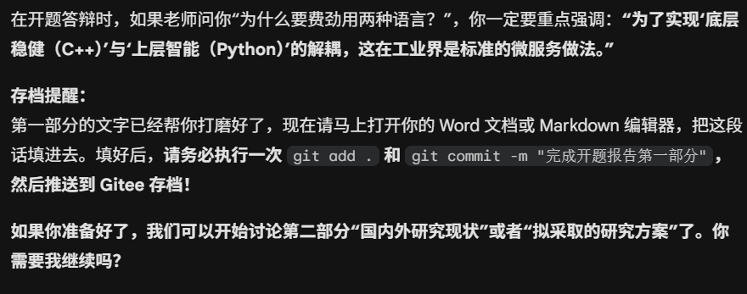

系统设计部分：
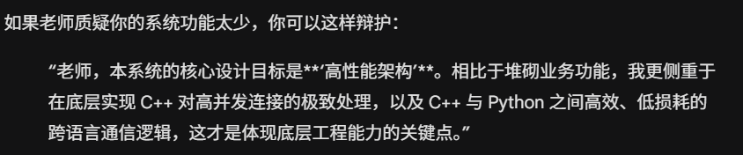
功能模块：
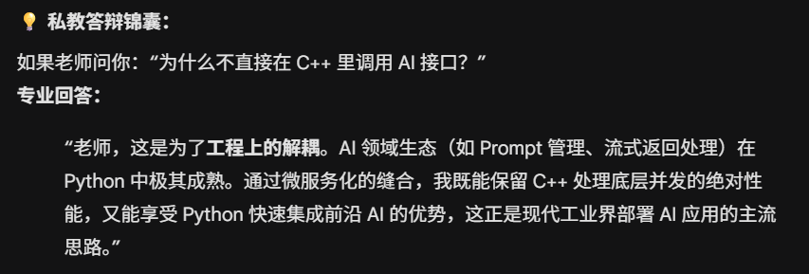
TinyWebServer一个在Linux下使用C++编写的轻量级、高性能Web服务器开源项目。它主要用于学习和实践网络编程、并发模型（基于Reactor模式和epoll），通常结合线程池与非阻塞Socket技术，可实现上万的并发连接。
TinyWebServer 能实现上万并发，主要归功于其核心的 基于 epoll 的 I/O 多路复用技术、非阻塞 Socket、线程池并发模型 以及优化的事件驱动机制。

